第43回“川の都”かみごおり川まつり 車いす観覧場所利用者募集要項

１ 目的
千種川の恵みに感謝し、川の安全を祈念するとともに、住民のみならず、ホームカミングデーとして町外の元住民や関係者も参加し、一同に集い、交流することで、すべての世代が町に愛着を持ち、“川の都”かみごおりを再認識する機会とするため開催する川まつりにおいて、多様な利用者が円滑に利用できる環境整備を図ることを目的として、車いす観覧場所を設置します。

２ 募集概要
⑴ 申込資格
下記のア、イのいずれかを満たす者
ア 車いすを使用している
イ 障害者手帳または特定医療費受給者証を所持している
⑵ 受付期間
令和７年７月１日（火）～７月18日（火）（必着）
※受付期間以外の申込みは受付いたしません
⑶ 申込方法
ア 申込書での申込み
所定の申込書に必要事項を記入の上、郵送または窓口にてお申し込みください。
イ オンラインでの申込み
下記のURLから申込みフォームにアクセスし、必要事項を入力の上、お申し込みください。
申込フォーム：https://logoform.jp/f/LK3iq
※ 申込資格のイに該当する場合
当日、障害者手帳または特定医療費受給者証を持参いただき、観覧場所にいるスタッフに、「車いす観覧場所利用券」とともにお見せください。
⑷ 申込後の流れ
申込みが完了いたしましたら、令和７年７月25日（金）までに「車いす観覧場所利用券」を送付いたします。
当日、利用券をお持ちになり、観覧場所までお越しください。

３ 観覧場所詳細
⑴ 場所
上郡橋歩道の一部（西詰及び東詰の一部区間）
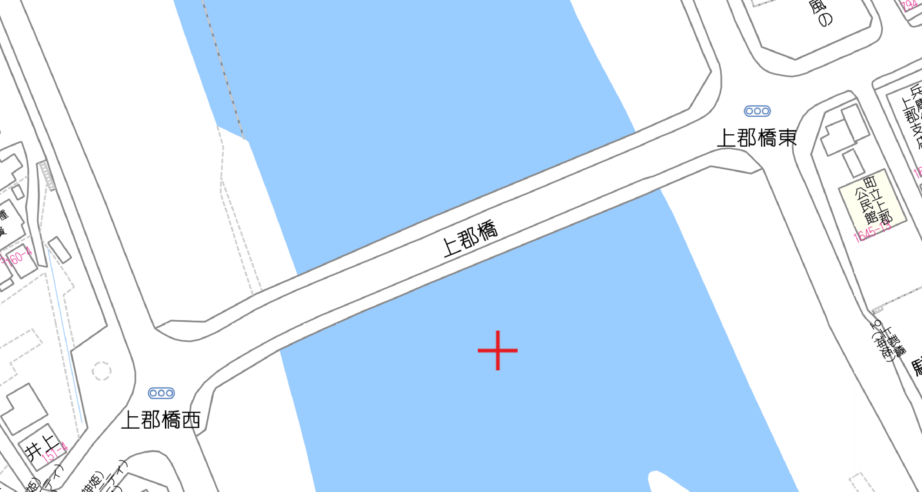
＜観覧場所地図＞
⑵ 広さ
２メートル × 15メートル（東西２箇所とも）
⑶ 定員
１組３名（同伴者は２名まで）
※車いす観覧場所全体の定員は30名

４ 応募・お問い合わせ先
川まつり実行委員会事務局（役場地域振興課内）
〒678-1292 上郡町大持278
上郡町役場地域振興課
電話 0791-52-1162 FAX 0791-52-3293

